NORMA DE PROCEDIMENTO – SRH Nº 044

Tema: | Licença por Motivo de Deslocamento do Cônjuge ou Companheiro
Emitente: | Secretaria de Estado de Gestão e Recursos Humanos – Seger
Sistema: | Sistema de Administração de Recursos Humanos |  | Código: SRH
Versão: | 01 | Aprovação: Portaria n.º 43-R/2022 | Vigência: 29/07/2022

- OBJETIVOS

  - Estabelecer o procedimentos administrativos necessários para conceder ao servidor público ocupante de cargo de provimento efetivo, licença para acompanhar cônjuge ou companheiro, também servidor público efetivo, que for deslocado:
- Para servir em outro ponto do território estadual, ou fora deste, inclusive para o exterior;
- Quando eleito para exercício de mandato eletivo ou nomeado para cargo público que implique transferência de residência.

- ABRANGÊNCIA

  - Órgãos da administração direta, autárquica e fundacional do Poder Executivo Estadual.

- FUNDAMENTAÇÃO LEGAL

  - Lei Estadual Complementar nº 46, de 31/01/1994, e suas alterações – Institui o Regime Jurídico Único dos servidores públicos civis da administração direta, das autarquias e das fundações públicas do Estado do Espírito Santo, de qualquer dos seus Poderes.

- DEFINIÇÕES

  - Unidade de recursos humanos (RH) – Setor(es) centralizado(s)/ descentralizado(s) do(s) órgão(s) que exerce(m) acompanhamento e registro da Licença por Motivo de Deslocamento do Cônjuge ou Companheiro;

  - e-Docs – Sistema de Gestão de Documentos Arquivísticos Eletrônicos;

  - Siarhes - Sistema Integrado de Administração de Recursos Humanos do Espírito Santo.

- UNIDADES FUNCIONAIS ENVOLVIDAS

- Central de Atendimento ao Servidor - CAS (administração direta);

- Gerência de Pagamento de Pessoal - Gepar/Seger (administração direta);

- Subgerência de Atos de Pessoal e Registros Funcionais - Suarf/Seger (administração direta);
- Unidade de recursos humanos (RH) conforme item 2.1;

- Gerência de Gestão e Administração de Pessoas - Geap/Seger (administração direta).

- PROCEDIMENTOS

A Licença por Motivo de Deslocamento do Cônjuge ou Companheiro será concedida mediante solicitação de servidor conforme art. 143 da LC nº 46/94.

As unidades funcionais envolvidas no processo e as atividades se diferenciam conforme classificação do órgão em administração direta e indireta.

Destaca-se que se aplica os procedimentos da administração direta aos servidores providos nas carreiras da área-meio geridos pela Seger e distribuídos nas entidades da administração indireta.

Administração direta

T01 - Acessar o Portal do Servidor – área restrita

O servidor deverá solicitar a Licença por Motivo de Deslocamento do Cônjuge ou Companheiro no Portal do Servidor – área restrita por meio do menu “Serviços de RH” na opção “Outros Serviços de RH”: https://sistemas.es.gov.br/seger/eservidor/login.aspx.

T02 - Anexar o documento comprobatório

O servidor deverá juntar ao requerimento o documento que comprove a união civil e o deslocamento do cônjuge ou companheiro para servir em outro ponto do território estadual, ou fora deste, inclusive para o exterior, ou, ainda, quando eleito para exercício de mandato eletivo ou nomeado para cargo público que implique transferência de residência conforme art. 143 da LC nº 46/94.
T03 - Preencher o detalhamento do serviço e enviar o pedido

T04 - Encaminhar a solicitação

A central de atendimento deverá encaminhar a solicitação à unidade de recursos humanos de localização do servidor.

T05 - Analisar previamente a solicitação

A unidade de recursos humanos deverá analisar a solicitação na forma do art. 143 da LC nº 46/94.
Nesta atividade há três possibilidades:
Documentação não confere ou incompleta, segue T06;
Documentação confere e o servidor possui o direito, segue T07;
Documentação confere e o servidor não possui o direito, segue T13.

T06 - Tomar providências

Caso o servidor solucione as pendências, retorna T05. Caso as pendências não sejam solucionadas, a licença não será concedida e a solicitação será arquivada.

T07 – Autuar o processo

A unidade de recursos humanos deverá acessar o sistema e-Docs e autuar o processo conforme especificações descritas abaixo:

. Resumo do Processo: Licença por Motivo de Deslocamento do Cônjuge - Nome e último sobrenome do servidor – nº funcional.
. Qual a Classe do Processo? 024.3 LICENÇAS
. Adicionar Interessado: Servidor e Órgão do Poder Executivo envolvidos

T08 – Extrair a ficha funcional do Siarhes

T09 – Entranhar a ficha funcional no processo

T10 - Tomar ciência

T11 - Emitir manifestação

A autoridade competente do órgão deverá emitir a manifestação quanto à licença requerida. Caso a licença seja concedida, segue T12. Caso contrário, segue T13.

T12 - Analisar o processo

A Geap/Seger deverá analisar se foram implementados os requisitos para a concessão da licença. Caso o servidor possua tais requisitos, segue T14. Caso contrário, segue T13.

T13 - Dar ciência ao servidor

T14 – Autorizar a licença

O processo será encaminhado à autoridade máxima competente para deliberar quanto à autorização da licença requerida.

Caso seja autorizada, segue T15. Em caso negativo, segue T13.

T15 - Providenciar a publicação do ato

T16 – Entranhar a publicação no processo

T17 – Registrar a licença no Siarhes

T18 – Analisar débitos e créditos do servidor

T19 – Dar ciência ao servidor

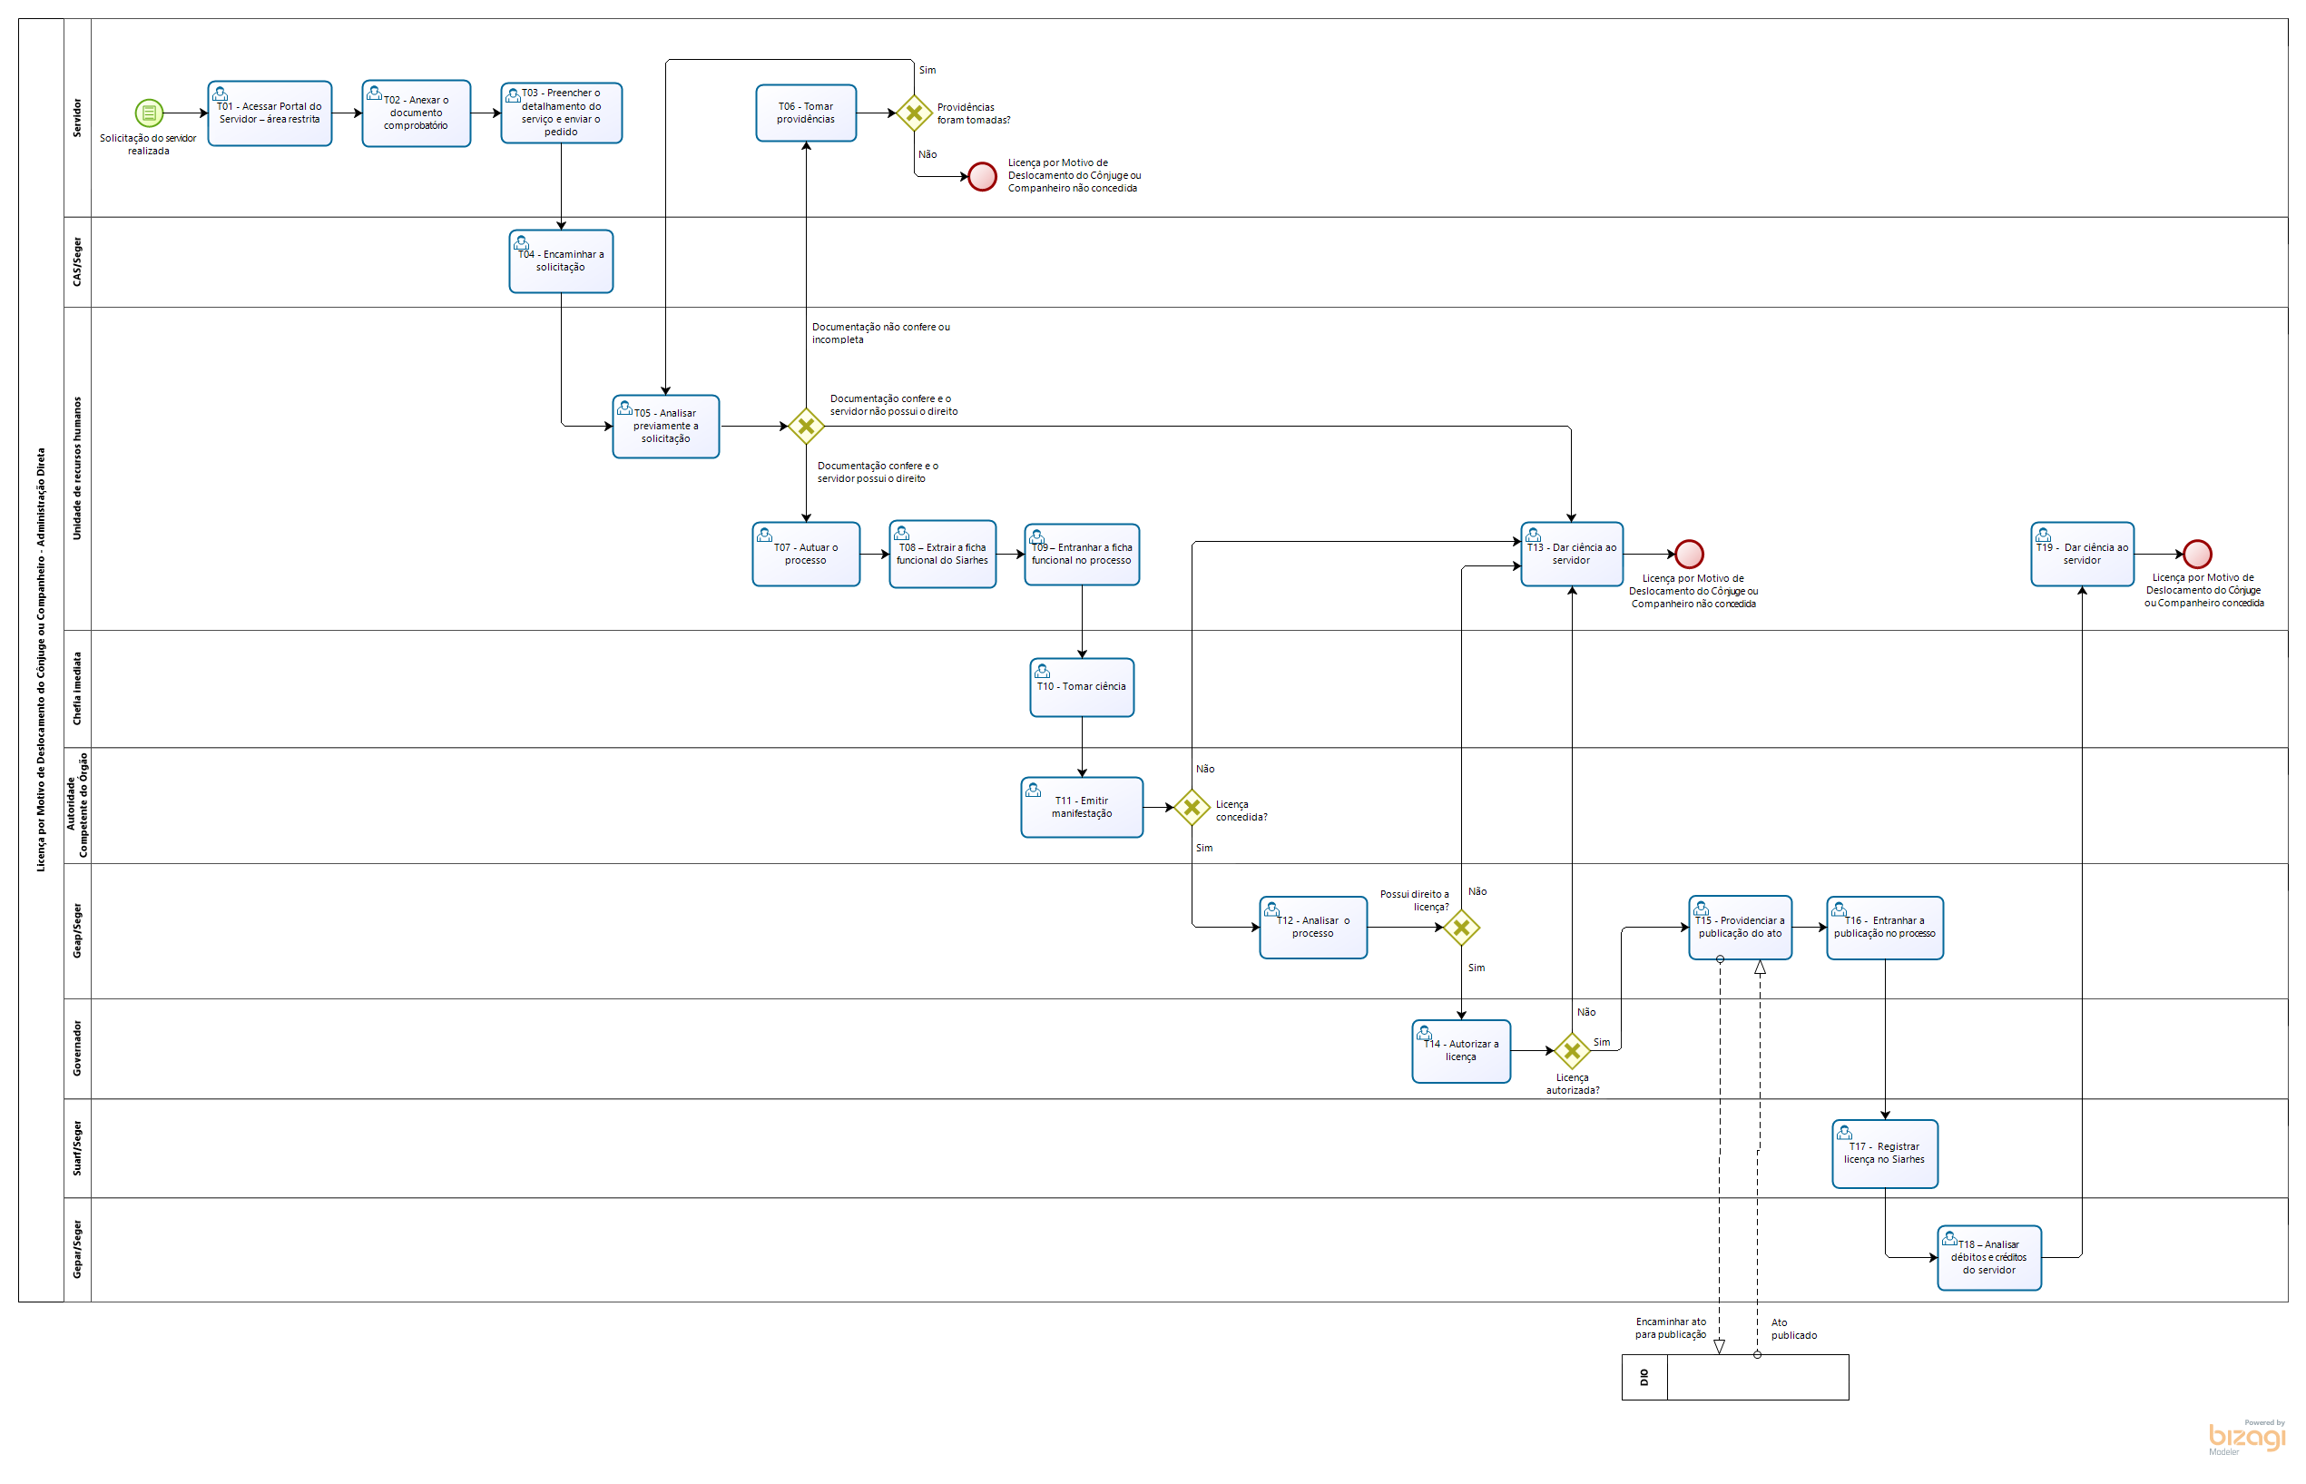

Administração indireta

T01 - Acessar o Portal do Servidor – área restrita

O servidor deverá solicitar a Licença por Motivo de Deslocamento do Cônjuge ou Companheiro no Portal do Servidor – área restrita por meio do menu “Serviços de RH” na opção “Outros Serviços de RH”: https://sistemas.es.gov.br/seger/eservidor/login.aspx.

T02 - Anexar o documento comprobatório

O servidor deverá juntar ao requerimento o documento que comprove a união civil e o deslocamento do cônjuge ou companheiro, para servir em outro ponto do território estadual, ou fora deste, inclusive para o exterior, ou, ainda, quando eleito para exercício de mandato eletivo ou nomeado para cargo público que implique transferência de residência conforme art. 143 da LC nº 46/94.
T03 - Preencher o detalhamento do serviço e enviar o pedido

T04 - Analisar a solicitação

A unidade de recursos humanos deverá analisar a solicitação na forma do art. 143 da LC nº 46/94.
Nesta atividade há três possibilidades:
Documentação não confere ou incompleta, segue T05;
Documentação confere e o servidor não possui o direito, segue T06.
Documentação confere e o servidor possui o direito, segue T07;

T05 - Tomar providências

Caso o servidor solucione as pendências, retorna T04. Caso as pendências não sejam solucionadas, a licença não será concedida e a solicitação será arquivada.

T06 - Dar ciência ao servidor

T07 – Autuar o processo

A unidade de recursos humanos deverá acessar o sistema e-Docs e autuar o processo conforme especificações descritas abaixo:

. Resumo do Processo: Licença por Motivo de Deslocamento do Cônjuge - Nome e último sobrenome do servidor – nº funcional.
. Qual a Classe do Processo? 024.3 LICENÇAS
. Adicionar Interessado: Servidor e Órgão do Poder Executivo envolvidos

T08 – Extrair a ficha funcional do Siarhes

T09 – Entranhar a ficha funcional no processo

T10 - Tomar ciência

T11 – Autorizar a licença

O processo será encaminhado a autoridade competente para deliberar quanto à autorização da licença requerida.

Caso seja autorizada, segue T12. Em caso negativo, segue T06.

T12 - Providenciar a publicação do ato

T13 – Entranhar a publicação no processo

T14 – Registrar a licença no Siarhes

T15 – Dar ciência ao servidor

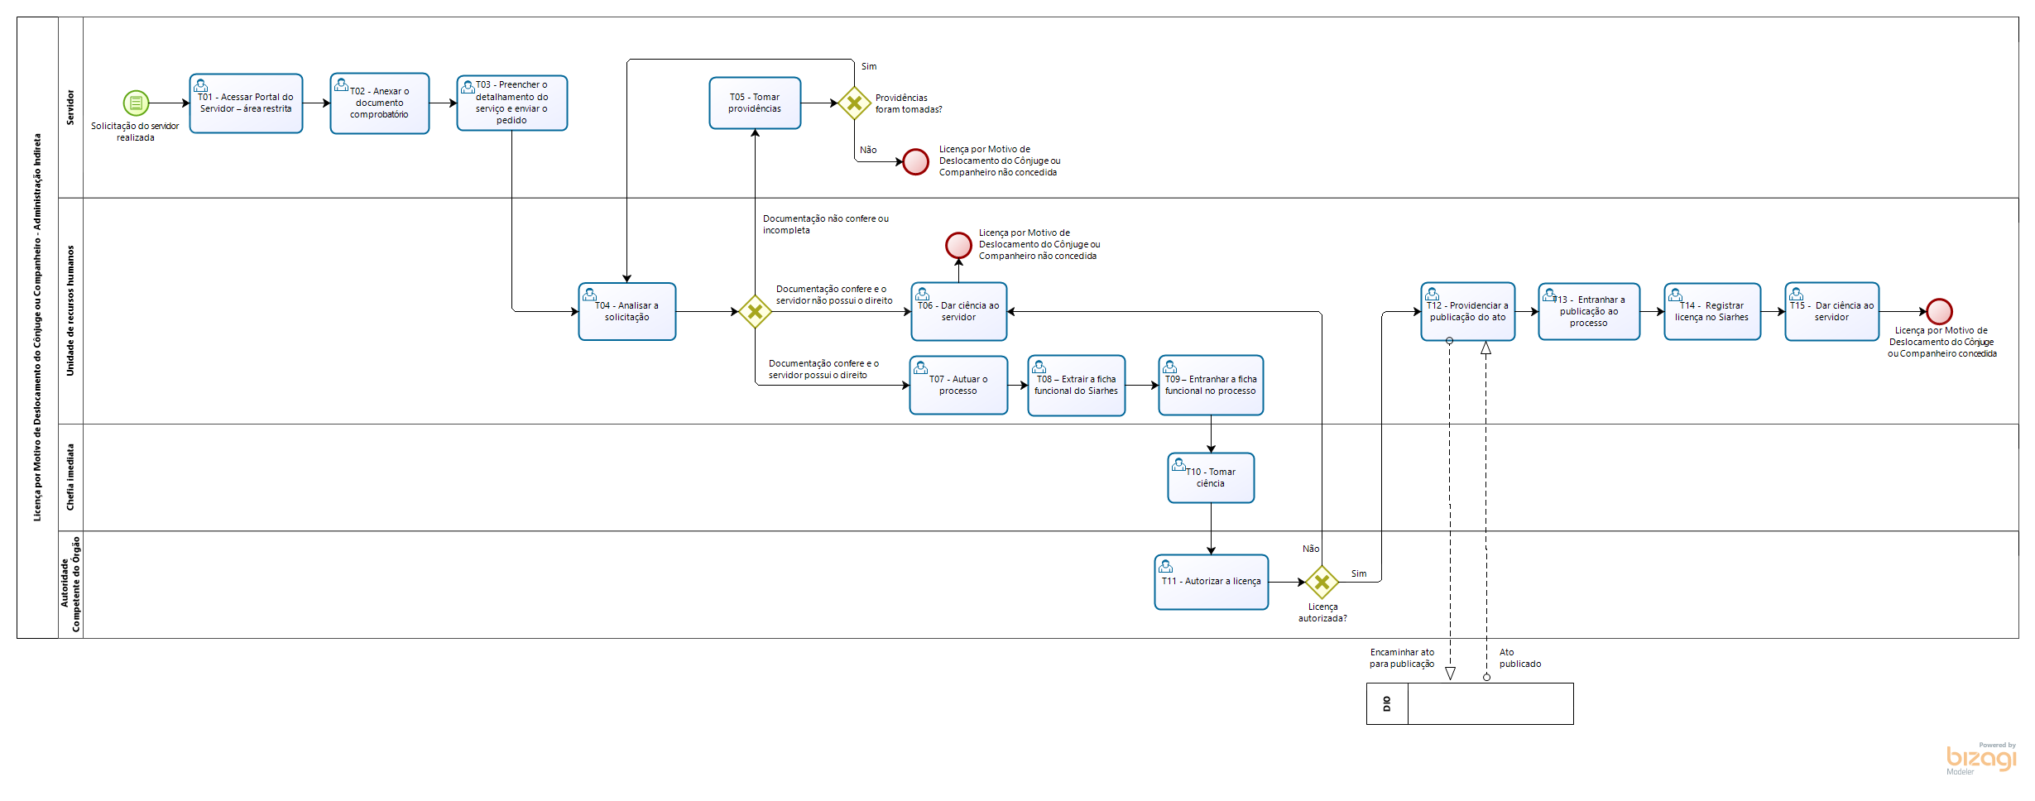

- INFORMAÇÕES ADICIONAIS

Não aplicável.

- ANEXOS

Não aplicável.

- ASSINATURAS

EQUIPE DE ELABORAÇÃO – SRH Nº 044:
Heyde dos Santos Lemos  Subsecretária de Estado de Administração e Desenvolvimento de Pessoas | Sabrina Keilla Marcondes Azevedo  Gerente de Gestão e Administração de Pessoas
Ana Claudia Passos Santos Silva  Analista do Executivo | Elaborada em 11/07/2022
APROVAÇÃO:
Marcelo Calmon Dias  Secretário de Estado de Gestão e Recursos Humanos | Aprovada na data da assinatura

